Об утверждении регламента государственной услуги "Предоставление земельного участка для строительства объекта в черте населенного пункта"
Утративший силу
Постановление акимата Кызылординской области от 07 июня 2016 года № 479. Зарегистрировано Департаментом юстиции Кызылординской области 08 июля 2016 года № 5554. Утратило силу постановлением акимата Кызылординской области от 6 февраля 2020 года № 163
Сноска. Утратило силу постановлением акимата Кызылординской области от 06.02.2020 № 163 (вводится в действие по истечении десяти календарных дней после дня первого официального опубликования).
В соответствии с Законом Республики Казахстан от 23 января 2001 года "О местном государственном управлении и самоуправлении в Республике Казахстан" и Законом Республики Казахстан от 15 апреля 2013 года "О государственных услугах" акимат Кызылординской области ПОСТАНОВЛЯЕТ:
1. Утвердить прилагаемый регламент государственной услуги "Предоставление земельного участка для строительства объекта в черте населенного пункта".
2. Контроль за исполнением настоящего постановления возложить на заместителя акима Кызылординской области Кожаниязова С.С.
3. Настоящее постановление вводится в действие по истечении десяти календарных дней после дня первого официального опубликования.
Аким Кызылординской области | К. Кушербаев
Утвержден
постановлением акимата Кызылординской области
от "7" июня 2016 года № 479
Регламент государственной услуги "Предоставление земельного участка для строительства объекта в черте населенного пункта"
1. Общие положения
1. Наименование услугодателя: местные исполнительные органы области, районов и города областного значения, акимы города районного значения, поселка, сельского округа (далее - услугодатель).
Прием заявлений и выдача результатов оказания государственной услуги осуществляются через:
1) некоммерческое акционерное общество "Государственная корпорация "Правительство для граждан" (далее – Государственная корпорация);
2) веб-портал "электронного правительства": www.egov.kz (далее - портал).
2. Форма оказания государственной услуги - электронная (частично автоматизированная) и (или) бумажная.
3. Результат оказания государственной услуги - решение о предоставлении права землепользования на земельный участок (далее - решение) с приложением земельно-кадастрового плана (далее - план) и договора временного (краткосрочного, долгосрочного) возмездного (безвозмездного) землепользования (далее – договор) либо мотивированный ответ об отказе в оказании государственной услуги в случаях и по основаниям, предусмотренным пунктом 10 стандарта (далее – мотивированный отказ) государственной услуги "Предоставление земельного участка для строительства объекта в черте населенного пункта", утвержденного приказом исполняющего обязанности Министра национальной экономики Республики Казахстан от 27 марта 2015 года № 270 "Об утверждении стандарта государственной услуги "Предоставление земельного участка для строительства объекта в черте населенного пункта" (зарегистрирован в Реестре государственной регистрации нормативных правовых актов за № 11051) (далее - стандарт).
4. Форма предоставления результата оказания государственной услуги - электронная и (или) бумажная.
На портале результат оказания государственной услуги направляется в "личный кабинет" услугополучателя в форме электронного документа, подписанного электронной цифровой подписью (далее - ЭЦП) уполномоченного лица услугодателя.
2. Описание порядка действий структурных подразделений (работников) услугодателя и Государственной корпорации в процессе оказания государственной услуги
5. Основание для начала процедуры (действия) по оказанию государственной услуги: предоставление услугополучателем (либо его уполномоченным представителем: юридическим лицом по документу, подтверждающему полномочия; физическим лицом по нотариально заверенной доверенности) (далее – его представитель) в Государственную корпорацию заявления по форме, согласно приложению 4 стандарта либо направление заявления в форме электронного документа через портал.
6. Содержание каждой процедуры (действия), входящей в состав процесса оказания государственной услуги, длительность выполнения:
1 – этап:
1) услугополучатель либо его представитель предоставляет в Государственную корпорацию документы согласно пункту 9 стандарта;
работник Государственной корпорации получает письменное согласие услугополучателя на использование сведений, составляющих охраняемую законом тайну, содержащихся в информационных системах, при оказании государственных услуг, если иное не предусмотрено законами Республики Казахстан;
2) работник Государственной корпорации регистрирует документы и выдает услугополучателю либо его представителю расписку о приеме соответствующих документов либо в случае предоставления услугополучателем либо его представителем неполного пакета документов согласно перечню, предусмотренному пунктом 9 стандарта, отказывает в приеме документов и выдает расписку об отказе в приеме документов по форме согласно приложению 5 к стандарту (не более пятнадцати минут);
3) работник накопительного отдела Государственной корпорации направляет документы услугодателю (в течение одного рабочего дня, не входит в срок оказания государственной услуги);
4) сотрудник канцелярии услугодателя регистрирует и предоставляет документы руководителю услугодателя (не более пятнадцати минут);
5) руководитель услугодателя рассматривает и направляет документы в структурное подразделение местного исполнительного органа района и города областного значения, осуществляющее функции в сфере архитектуры и градостроительства (далее - уполномоченный орган), по месту нахождения земельного участка (в течение одного рабочего дня);
6) уполномоченный орган проверяет полноту представленных документов, в случае предоставления неполного пакета документов, подготавливает письменный мотивированный отказ в дальнейшем рассмотрении заявления (далее – отказ в рассмотрении заявления), регистрирует и направляет в Государственную корпорацию (в течение двух рабочих дней);
7) работник Государственной корпорации регистрирует отказ в рассмотрении заявления и выдает услугополучателю либо его представителю (не более пятнадцати минут);
8) в случае предоставления полного пакета документов, уполномоченный орган подготавливает акт выбора земельного участка с его ситуационной схемой (далее – акт выбора) и направляет на согласование одновременно всем заинтересованным государственным органам, соответствующим службам (далее – согласующие органы) и в Департамент "Научно-производственный центр земельного кадастра" - филиал некоммерческого акционерного общества "Государственная корпорация "Правительство для граждан" по Кызылординской области (далее – Департамент "НПЦзем") (в течение семи рабочих дней);
9) согласующие органы и Департамент "НПЦзем" согласовывают акт выбора, подготавливают соответствующее заключение (Департамент "НПЦзем" прилагает смету на изготовление плана) и направляют в уполномоченный орган (в течение двенадцати рабочих дней).
Примечание: в случае занятости испрашиваемого земельного участка Департамент "НПЦзем" направляет в уполномоченный орган соответствующую информацию, которая будет служить основанием для отказа в предоставлении права на земельный участок (в течение трех рабочих дней);
10) при отрицательном заключении уполномоченный орган подготавливает мотивированный отказ, регистрирует и направляет в Государственную корпорацию (в течение трех рабочих дней);
11) работник Государственной корпорации регистрирует мотивированный отказ и выдает услугополучателю либо его представителю (не более пятнадцати минут);
12) при положительном заключении уполномоченный орган подготавливает, подписывает, регистрирует и направляет окончательный акт выбора и смету на изготовление плана для согласования с услугополучателем либо его представителем в Государственную корпорацию (в течение пяти рабочих дней);
13) работник Государственной корпорации регистрирует и выдает окончательный акт выбора со сметой на изготовление плана услугополучателю либо его представителю (не более пятнадцати минут);
14) услугополучатель либо его представитель согласовывает окончательный акт выбора и оплачивает стоимость услуги земельно-кадастровых работ (в течение трех рабочих дней).
Примечание: в случае несогласования услугополучателем либо его представителем акта выбора, срок действия несогласованного акта выбора и оплаты за услуги земельно-кадастровых работ составляет десять рабочих дней, которые не входят в срок оказания государственной услуги.
2 – этап:
1) услугополучатель либо его представитель предоставляет в Государственную корпорацию документы согласно пункту 9 стандарта;
2) работник Государственной корпорации регистрирует документы и выдает услугополучателю либо его представителю расписку о приеме соответствующих документов с уведомлением о дате получения договора для подписания (не более пятнадцати минут);
3) работник накопительного отдела Государственной корпорации направляет документы в Департамент "НПЦзем" (в течение одного рабочего дня, не входит в срок оказания государственной услуги);
4) Департамент "НПЦзем" изготавливает план и направляет в структурное подразделение местного исполнительного органа области, района и города областного значения, осуществляющее функции в области земельных отношений (далее – земельное учреждение) (в течение десяти рабочих дней);
5) земельное учреждение утверждает план, подготавливает и предоставляет руководителю услугодателя проект решения (в течение пяти рабочих дней);
6) руководитель услугодателя подписывает и направляет решение сотруднику канцелярии услугодателя (в течение двух рабочих дней);
7) сотрудник канцелярии услугодателя регистрирует решение и направляет копию решения в земельное учреждение (в течение одного рабочего дня);
8) земельное учреждение на основании копии решения подготавливает и подписывает договор, направляет копию решения, план и договор в двух экземплярах в Государственную корпорацию (в течение одного рабочего дня);
9) работник Государственной корпорации регистрирует и выдает копию решения, план и договор услугополучателю либо его представителю (не более пятнадцати минут);
10) услугополучатель либо его представитель подписывает договор (в течение трех рабочих дней);
11) работник Государственной корпорации направляет в земельное учреждение второй экземпляр договора, подписанный услугополучателем либо его представителем для дальнейшего учета (в течение одного рабочего дня, не входит в срок оказания государственной услуги).
Примечание: предоставление земельных участков под индивидуальное жилищное строительство гражданам Республики Казахстан и оралманам осуществляется согласно приказу исполняющего обязанности Министра национальной экономики Республики Казахстан от 27 марта 2015 года № 255 "Об утверждении Правил предоставления прав на земельные участки под индивидуальное жилищное строительство" (зарегистрирован в Реестре государственной регистрации нормативных правовых актов за № 10871).
Описание результата процедуры (действия) по оказанию государственной услуги, который служит основанием для начала выполнения следующей процедуры (действия) (с указанием результата процедуры (действия) и порядка его передачи в другое структурное подразделение) приведено в приложении 1 к настоящему регламенту.
3. Описание порядка взаимодействия структурных подразделений (работников) услугодателя и иных организаций в процессе оказания государственной услуги
7. Перечень структурных подразделений (работников) услугодателя и иных организаций, которые участвуют в процессе оказания государственной услуги:
1) сотрудник канцелярии услугодателя;
2) руководитель услугодателя;
3) уполномоченный орган;
4) согласующие органы;
5) земельное учреждение;
6) работник Государственной корпорации;
7) работник накопительного отдела Государственной корпорации;
8) Департамент "НПЦзем".
8. Описание последовательности процедур (действий) между структурными подразделениями (работниками) с указанием длительности каждой процедуры (действия) приведено в приложении 2 к настоящему регламенту.
9. Подробное описание последовательности процедур (действий), взаимодействий структурных подразделений (работников) услугодателя в процессе оказания государственной услуги, а также описание порядка взаимодействия с другими услугодателями и (или) Государственной корпорацией отражено в справочнике бизнес-процессов оказания государственной услуги согласно приложению 4 к настоящему регламенту.
Справочник бизнес-процессов оказания государственной услуги размещается на официальных интернет-ресурсах государственного учреждения "Управление земельных отношений Кызылординской области", акимата Кызылординской области, акиматов районов и города Кызылорды.
4. Описание порядка использования информационных систем в процессе оказания государственной услуги
10. Описание порядка обращения и последовательности процедур (действий) услугодателя и услугополучателя при оказании услуги через портал:
1 – этап:
1) услугополучатель либо его представитель регистрируется на портале и направляет заявление в форме электронного документа (далее – электронный запрос), удостоверенное ЭЦП услугополучателя и документы согласно пункту 9 стандарта;
2) сотрудник канцелярии услугодателя принимает электронный запрос и документы, направляет в "личный кабинет" услугополучателя либо его представителя уведомление о принятии документов с указанием даты и времени получения окончательного акта выбора и предоставляет документы руководителю услугодателя (не более пятнадцати минут);
3) руководитель услугодателя рассматривает и направляет документы в уполномоченный орган (в течение одного рабочего дня);
4) уполномоченный орган проверяет полноту представленных документов, в случае предоставления неполного пакета документов, подготавливает, регистрирует и направляет в "личный кабинет" услугополучателя либо его представителя отказ в рассмотрении заявления (в течение двух рабочих дней);
5) в случае предоставления полного пакета документов, уполномоченный орган подготавливает и одновременно направляет акт выбора на согласование согласующим органам и в Департамент "НПЦзем" (в течение семи рабочих дней);
6) согласующие органы и Департамент "НПЦзем" согласовывают акт выбора, подготавливают соответствующее заключение (Департамент "НПЦзем" прилагает смету на изготовление плана) и направляют в уполномоченный орган (в течение двенадцати рабочих дней).
Примечание: в случае занятости испрашиваемого земельного участка Департамент "НПЦзем" направляет в уполномоченный орган соответствующую информацию, которая будет служить основанием для отказа в предоставлении права на земельный участок (в течение трех рабочих дней);
7) при отрицательном заключении уполномоченный орган подготавливает, регистрирует и направляет мотивированный отказ в "личный кабинет" услугополучателя либо его представителя (в течение трех рабочих дней);
8) при положительном заключении уполномоченный орган подготавливает, подписывает, регистрирует и направляет для согласования окончательный акт выбора и смету на изготовление плана в "личный кабинет" услугополучателя либо его представителя (в течение пяти рабочих дней);
9) услугополучатель либо его представитель согласовывает окончательный акт выбора и оплачивает стоимотсь услуги земельно-кадастровых работ (в течение трех рабочих дней).
При подаче электронного запроса на получение государственной услуги через портал оплата осуществляется через платежный шлюз "электронного правительства".
2 – этап:
1) услугополучатель либо его представитель направляет электронный запрос, удостоверенный ЭЦП услугополучателя и документы согласно пункту 9 стандарта;
2) сотрудник канцелярии услугодателя принимает электронный запрос и документы, направляет в "личный кабинет" услугополучателя либо его представителя уведомление о принятии документов с указанием даты и времени получения результата оказания государственной услуги и направляет документы в Департамент "НПЦзем" (в течение одного рабочего дня);
3) Департамент "НПЦзем" изготавливает план и направляет в земельное учреждение (в течение десяти рабочих дней);
4) земельное учреждение утверждает план, подготавливает и предоставляет руководителю услугодателя проект решения (в течение пяти рабочих дней);
5) руководитель услугодателя подписывает и направляет решение сотруднику канцелярии услугодателя (в течение двух рабочих дней);
6) сотрудник канцелярии услугодателя регистрирует решение и направляет копию решения в земельное учреждение (в течение одного рабочего дня);
7) земельное учреждение на основании копии решения подготавливает и подписывает договор, направляет результат оказания государственной услуги в "личный кабинет" услугополучателя либо его представителя (в течение одного рабочего дня).
Диаграмма функционального взаимодействия информационных систем, задействованных в оказании государственной услуги, в графической форме, приведена в приложении 3 к настоящему регламенту.
Приложение 1
к регламенту государственной услуги
"Предоставление земельного участка для
строительства объекта в черте населенного пункта"
Описание результата процедуры (действия) по оказанию государственной услуги, который служит основанием для начала выполнения следующей процедуры (действия) (с указанием результата процедуры (действия) и порядка его передачи в другое структурное подразделение)
1 – этап:
1 | Номер процедуры (действия) | 1 | 2 | 3 | 4 | 5 | 6 | 7
2 | Наименование структурных подразделений | Работник  Государственной корпорации | Работник накопительного отдела Государственной корпорации | Сотрудник канцелярии услугодателя | Руководитель услугодателя | Уполномоченный  орган | Работник  Государственной корпорации | Уполномоченный  орган
3 | Наименование процедур (действий) и их описание | регистрирует документы | направляет документы услугодателю | регистрирует документы | рассматривает документы | проверяет полноту представленных документов, в случае предоставления неполного пакета документов подготавливает отказ  в рассмотрении заявления | регистрирует  отказ  в рассмотрении заявления | в случае предоставления полного пакета документов подготавливает акт выбора
4 | Результат  процедуры (действия) по оказанию государственной услуги, который служит основанием для начала выполнения следующей процедуры (действия) | выдает услугополучателю либо его представителю расписку о приеме  соответствующих документов  либо об отказе  в приеме документов |  | предоставляет документы руководителю услугодателя | направляет документы  в уполномоченный орган | регистрирует и направляет  отказ в рассмотрении заявления в Государственную корпорацию | выдает отказ  в рассмотрении заявления услугополучателю  либо его представителю | одновременно направляет акт выбора на согласование согласующим органам и в Департамент "НПЦзем"
5 | Срок  исполнения | не более  15 минут | в течение  1 рабочего дня, не входит в срок оказания государственной услуги | не более  15 минут | в течение  1 рабочего дня | в течение 2  рабочих дней | не более  15 минут | в течение 7  рабочих дней
Примечание: в случае занятости испрашиваемого земельного участка Департамент "НПЦзем" направляет в уполномоченный орган соответствующую информацию, которая будет
служить основанием для отказа в предоставлении права на земельный участок (в течение 3 рабочих дней)
продолжение таблицы
1 | Номер процедуры (действия) | 8 | 9 | 10 | 11 | 12 | 13
2 | Наименование структурных подразделений | Согласующие органы  и Департамент "НПЦзем" | Уполномоченный  орган | Работник  Государственной корпорации | Уполномоченный  орган | Работник  Государственной корпорации | Услугополучатель либо его представитель
3 | Наименование процедур (действий) и их описание | согласовывают акт выбора и подготавливают соответствующее заключение, а также прилагает смету на изготовление плана | при отрицательном заключении подготавливает и регистрирует мотивированный отказ | регистрирует  мотивированный отказ | при положительном заключении подготавливает, подписывает и регистрирует окончательный акт  выбора | регистрирует окончательный акт выбора | согласовывает окончательный акт выбора
4 | Результат  процедуры (действия) по оказанию государственной услуги, который служит основанием для начала выполнения следующей процедуры (действия) | направляют акт  выбора и соответствующее заключение, а также смету на изготовление плана  в уполномоченный орган | направляет мотивированный отказ в Государственную корпорацию | выдает мотивированный отказ  услугополучателю либо  его представителю | направляет окончательный акт выбора и смету на изготовление плана для согласования с услугополучателем  либо его представителем  в Государственную корпорацию | выдает окончательный акт выбора со сметой на изготовление плана услугополучателю либо его представителю | оплачивает стоимость услуги земельно-кадастровых работ
5 | Срок  исполнения | в течение 12  рабочих дней | в течение 3  рабочих дней | не более  15 минут | в течение 5  рабочих дней | не более  15 минут | в течение 3  рабочих дней
Примечание: в случае несогласования услугополучателем либо его представителем акта выбора, срок действия несогласованного акта выбора и оплаты за услуги земельно-кадастровых работ составляет 10 рабочих дней, которые не входят в срок оказания государственной услуги.
2 – этап:
1 | Номер процедуры (действия) | 1 | 2 | 3 | 4 | 5 | 6
2 | Наименование структурных подразделений | Работник  Государственной корпорации | Работник накопительного отдела Государственной корпорации | Департамент "НПЦзем" | Земельное учреждение | Руководитель услугодателя | Сотрудник канцелярии услугодателя
3 | Наименование процедур (действий) и их описание | регистрирует документы | направляет документы в Департамент "НПЦзем" | изготавливает план | утверждает  план | подписывает  решение | регистрирует  решение
4 | Результат  процедуры (действия) по оказанию государственной услуги, который служит основанием для начала выполнения следующей процедуры (действия) | выдает услугополучателю либо его представителю расписку о приеме  соответствующих документов  с уведомлением о дате получения договора для подписания |  | направляет план в земельное учреждение | подготавливает и предоставляет проект решения руководителю услугодателя | направляет решение сотруднику канцелярии услугодателя | направляет копию решения в земельное учреждение
5 | Срок  исполнения | не более  15 минут | в течение  1 рабочего дня, не входит в срок оказания государственной услуги | в течение  10 рабочих дней | в течение  5 рабочих дней | в течение 2  рабочих дней | в течение  1 рабочего дня
продолжение таблицы
1 | Номер процедуры (действия) | 8 | 9 | 10 | 11
2 | Наименование структурных подразделений | Земельное  учреждение | Работник  Государственной корпорации | Услугополучатель либо его представитель | Работник  Государственной корпорации
3 | Наименование процедур (действий) и их описание | на основании копии решения подготавливает и подписывает договор | регистрирует копию решения, план и договор | подписывает договор | направляет второй экземпляр договора, подписанный услугополучателем либо его представителем в земельное учреждение  для дальнейшего учета
4 | Результат  процедуры (действия) по оказанию государственной услуги, который служит основанием для начала выполнения следующей процедуры (действия) | направляет копию решения, план и договор в двух экземплярах в Государственную корпорацию | выдает  копию решения, план и договор услугополучателю либо его представителю
5 | Срок  исполнения | в течение  1 рабочего дня | не более 15 минут | в течение  3 рабочих дней | в течение  1 рабочего дня, не входит в срок оказания государственной услуги
Приложение 2
к регламенту государственной услуги
"Предоставление земельного участка для
строительства объекта в черте населенного пункта"
Описание последовательности процедур (действий) между структурными подразделениями (работниками) с указанием длительности каждой процедуры (действия)
1 – этап:

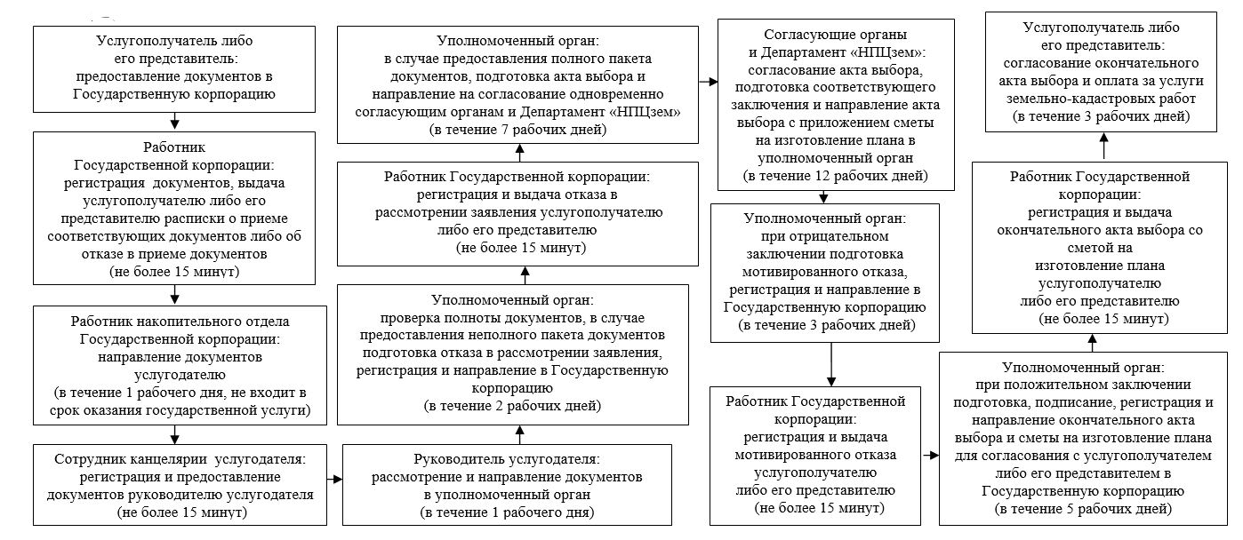

Примечания: в случае занятости испрашиваемого земельного участка Департамент "НПЦзем" направляет в уполномоченный орган соответствующую информацию, которая будет служить основанием для отказа в предоставлении права на земельный участок (в течение 3 рабочих дней)
В случае несогласования услугополучателем либо его представителем акта выбора, срок действия несогласованного акта выбора и оплаты за услуги земельно-кадастровых работ составляет 10 рабочих дней, которые не входят в срок оказания государственной услуги.
2 – этап:

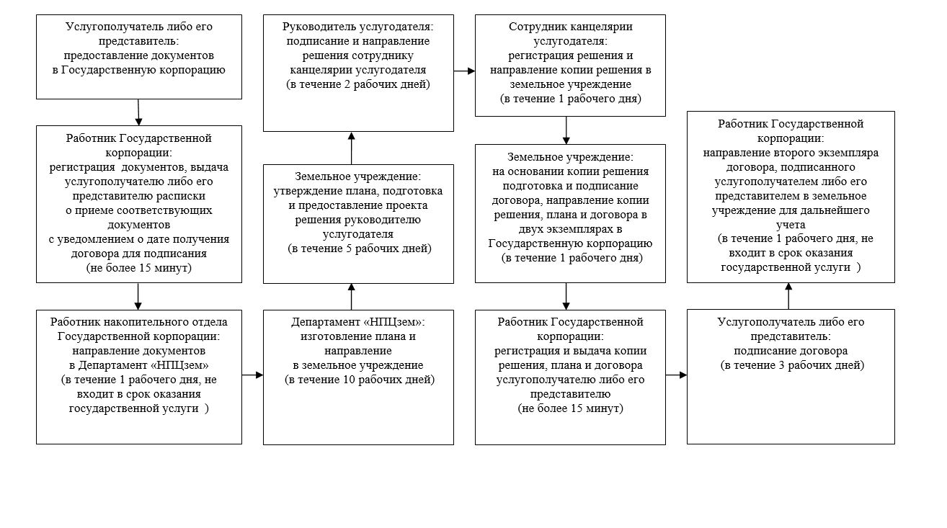

Приложение 3
к регламенту государственной услуги
"Предоставление земельного участка для
строительства объекта в черте населенного пункта"
Диаграмма функционального взаимодействия информационных систем, задействованных в оказании государственной услуги, в графической форме
1- этап:

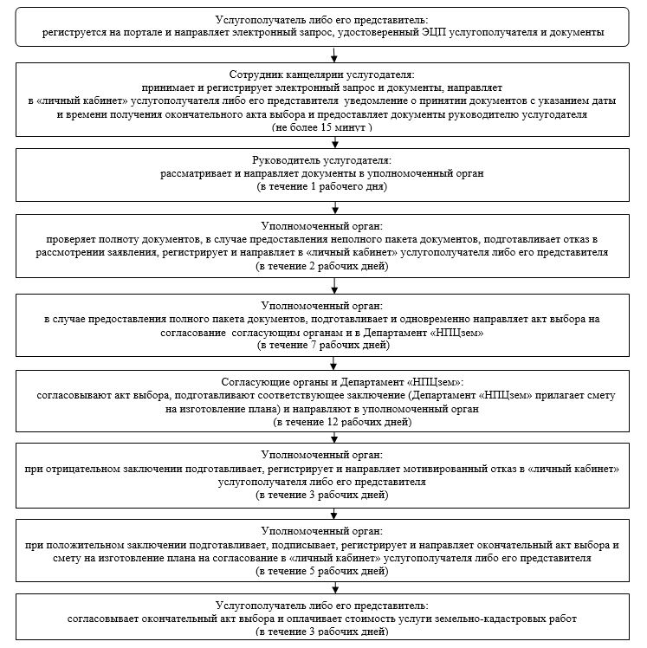

Примечания: в случае занятости испрашиваемого земельного участка Департамент "НПЦзем" направляет в уполномоченный орган соответствующую информацию, которая будет служить основанием для отказа в предоставлении права на земельный участок (в течение 3 рабочих дней).
В случае несогласования услугополучателем либо его представителем акта выбора, срок действия несогласованного акта выбора и оплаты за услуги земельно-кадастровых работ составляет 10 рабочих дней, которые не входят в срок оказания государственной услуги.
2- этап:

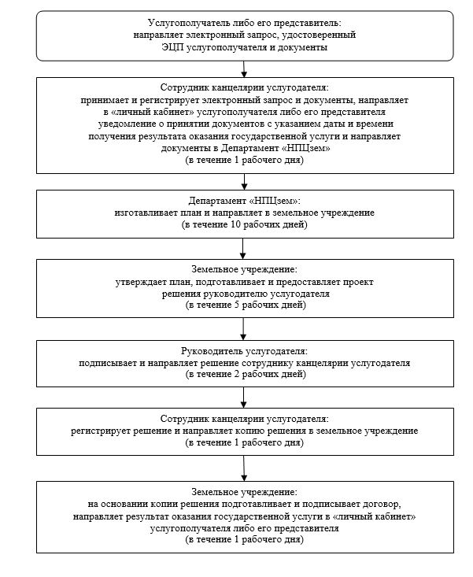

Приложение 4
к регламенту государственной услуги
"Предоставление земельного участка для
строительства объекта в черте населенного пункта"
Справочник бизнес-процессов оказания государственной услуги
1- этап:

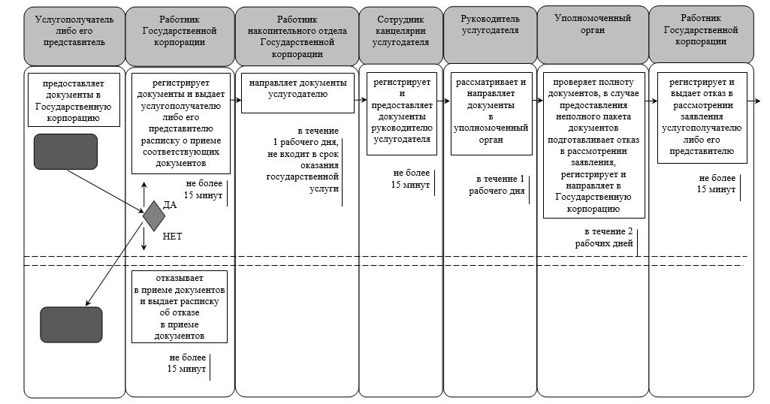

продолжение таблицы

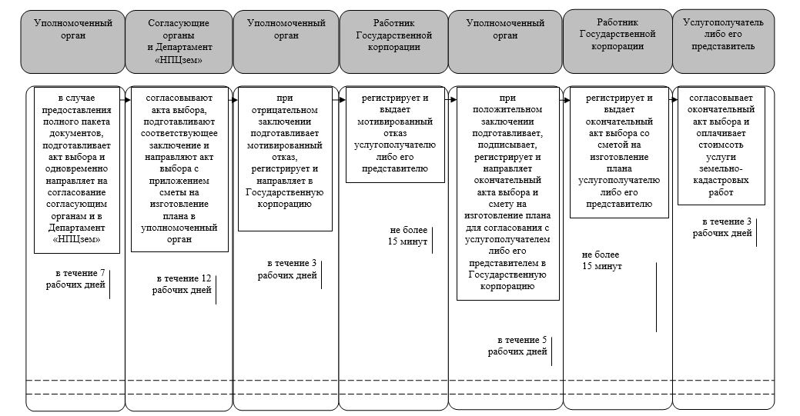

Примечания: в случае занятости испрашиваемого земельного участка Департамент "НПЦзем" направляет в уполномоченный орган соответствующую информацию, которая будет служить основанием для отказа в предоставлении права на земельный участок (в течение 3 рабочих дней).
В случае несогласования услугополучателем либо его представителем акта выбора, срок действия несогласованного акта выбора и оплаты за услуги земельно-кадастровых работ составляет 10 рабочих дней, которые не входят в срок оказания государственной услуги.
2- этап:

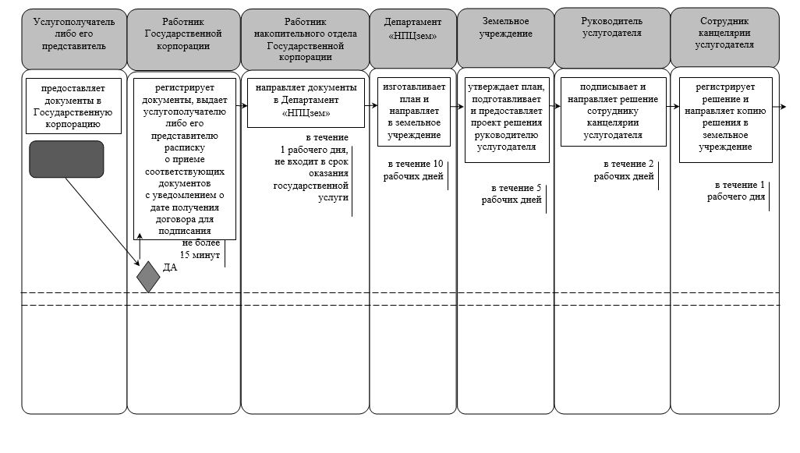
продолжение таблицы

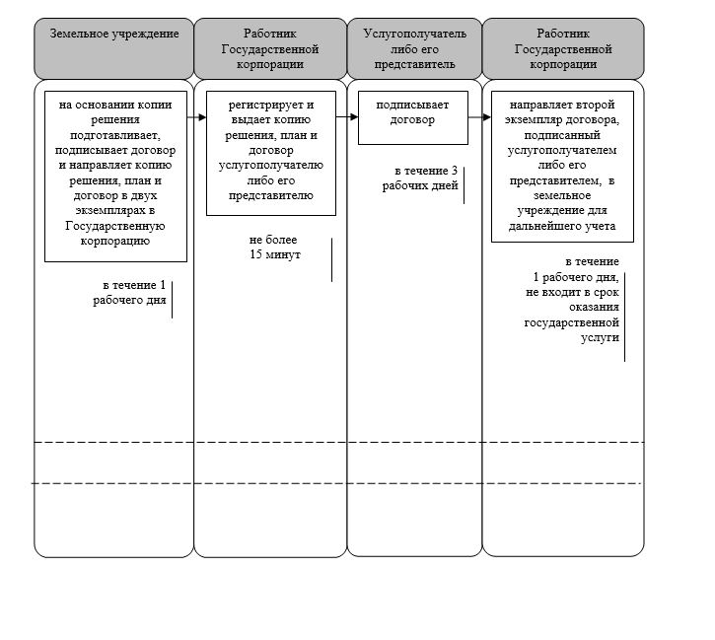

Условные обозначения:

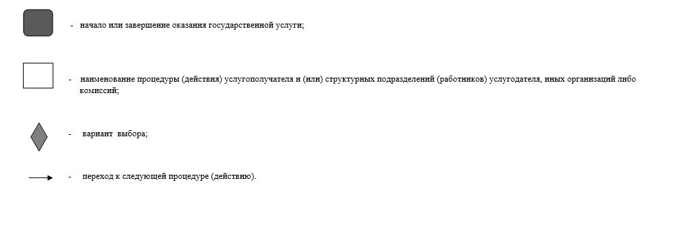

© 2012. РГП на ПХВ «Институт законодательства и правовой информации Республики Казахстан» Министерства юстиции Республики Казахстан

